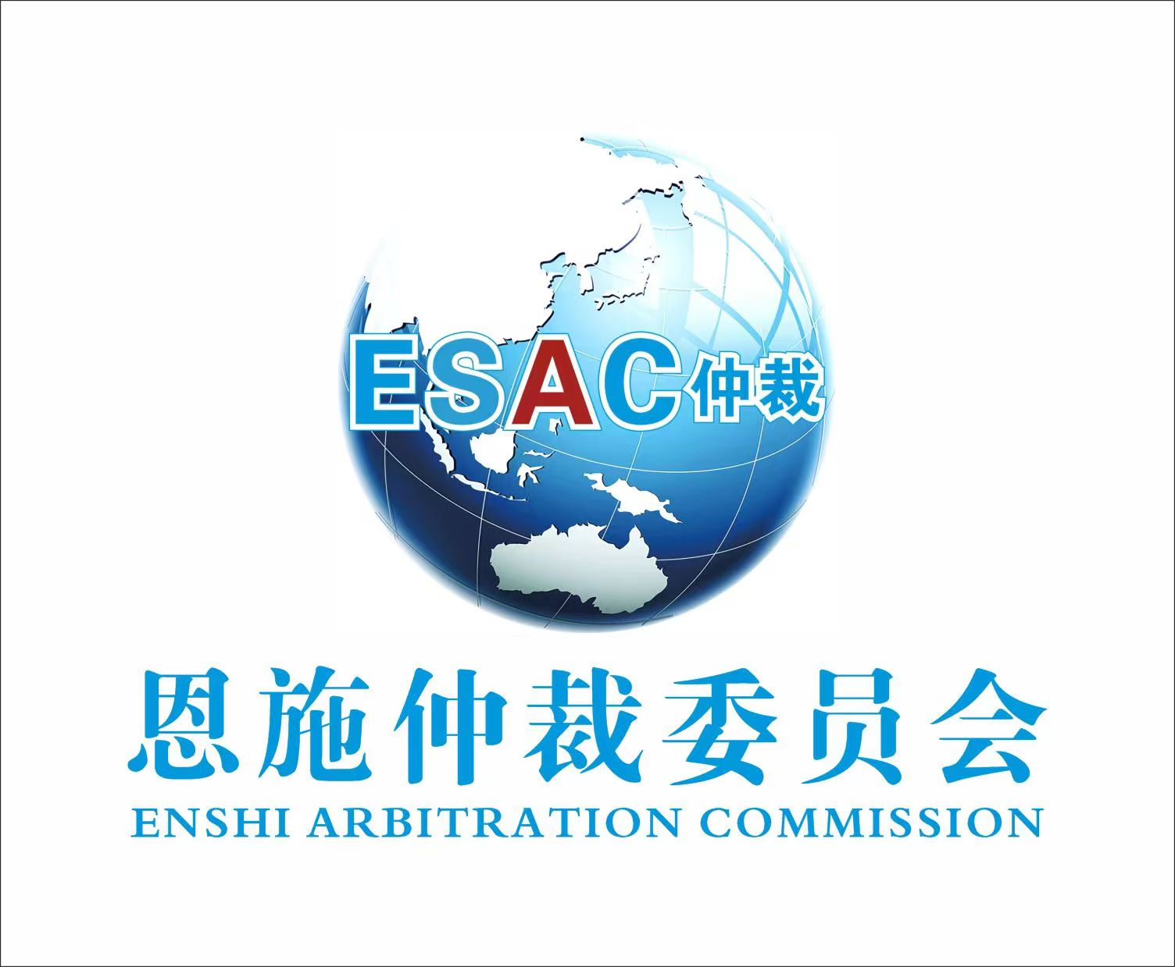

仲裁员申请登记表
Arbitrator Registration Application Form

姓 名

填表日期

编 号

注意事项

- 请您真实地填写此申请表，并按表中要求附上有关证明的复印件，“相片”一律用近期一寸正面半身免冠照，表中填写不下的可另外附页；
- 此表填妥后请邮寄或递交至“湖北省恩施市金龙大道建设大厦恩施仲裁委员会”，邮政编码为445000；
三、本委聘任仲裁员的流程为：
本表为仲裁员申请登记表，提交后经秘书处初审，如符合条件聘用者，将提交恩施仲裁委员会讨论、审议，审议通过后正式发文通知，同时向社会公布，聘任为本委仲裁员。
四、表中信息若有更改，请及时与我们联系：
联系电话：0718-8252113，15826668201；
邮箱：esac8252113@sina.com；
微信公众号：esac8252111；
网址：http://esac.org.cn/index.html
地址：湖北省恩施市金龙大道建设大厦。

基 本 信 息
姓 名 |  |  |  | 性 别 |  |  |  |  | 民 族 |  |  | 照片  （一寸）
曾用名 |  |  |  | 出生年月日 |  |  |  |  | 籍 贯
证件类型及编号 | 类型 |  | □身份证 □其他
证件类型及编号 | 编号
工作单位及职务
在 职 或离、退休 |  |  |  | 健康状况 |  |  |  |  | 是否已婚
温馨提示：此栏信息是您的个人基本信息，请据实填写，并附上个人身份证明。
家庭主要成员情况
姓名 |  | 关系 |  |  |  | 政治面貌 |  |  | 工作单位及职务
联 系 方 式
单位地址
家庭地址
单位电话 |  |  |  |  |  | 邮箱
微信号 |  |  |  |  |  | 手机号码
您的首选通讯地址为：
□单位 □住宅 □其他 ＿＿＿＿＿＿＿＿＿＿＿＿＿＿＿＿＿＿＿＿＿＿＿＿＿＿
温馨提示：此栏信息是我们与您沟通的渠道，非常重要！如有变更，请尽快与秘书处联系。
仲 裁 员 任 职 资 格
毕业院校 |  |  |  |  |  |  |  | 所学专业 |  |  | 专业技术  职称
学历 |  |  |  |  | 学位 |  |  |  | 外语语种及水平
符合何种仲裁员条件
(请根据自身符合的条件选择填写)
1.从事立法、执法、仲裁等工作满八年（附相关证明文件） |  |  |  |  | 起止时间 |  |  |  |  |  | 任职仲裁机构
2.从事律师工作满八年（附律师资格证书或执  业证书） |  |  |  |  | 起止时间 |  |  |  |  |  | 律师证号
3.曾任审判员满八年  （附审判员资格任命书） |  |  |  |  | 起止时间 |  |  |  |  |  | 审判机构名称
4.从事法律研究、教学  工作具有高级职称  （附高级职称证明） |  |  |  |  | 职称类别 |  |  |  | 获得时间 |  | 证书证号
5.具有法律知识、从事  经济贸易专业工作并具  有高级职称或具有同等  专业水平（附高级职称  证明或单位职务任命书） |  | 职称类别 |  |  |  | 获得时间 |  |  | 证书证号
每年有多少时间从事仲裁工作
您的职业分类（请根据您的职业勾选其中一项） |  | □从事律师工作 □曾任审判员
 |  | □从事教学研究工作 □从事经济贸易等专业工作
 |  | □其他（请具体说明）＿＿＿＿＿＿＿＿＿＿＿＿＿＿＿＿＿＿＿
专 业 背 景
您擅长的专业（请勾选以下案件类型）：  - 金融类  - 买卖类  - 借款类  - 保险类  - 运输类  - 旅游类  - 租赁类  - 房地产类  - 知识产权类  - 电子商务类  - 物业服务类  - 建设工程类  - 公司股权类  - 委托居间类  - 加工承揽类  - 土地交易类  - 军工合同类  - 涉外类  - 其他 |  |  |  |  |  |  |  |  |  | 1、是否愿意经常办理仲裁案件，并能高质量完成？  ；  2、是否愿意成为首席或独任仲裁员？  ；  - 平时是否愿意参加恩施仲裁委员会组织的宣传、研讨等活动？  。
学 习 简 历
（从最高学历填起，并于尾页附上最高学历证明）
起止时间 |  |  |  | 院校专业 |  | 学历 |  |  | 学位 |  |  |  |  | 证明人
主 要 专 业 成 果
与仲裁相关的培训或工作经历
起止时间 |  | 培训内容 |  |  |  | 培训机构 |  |  | 获得证书
工 作 履 历
起止时间 |  |  |  | 工作单位及职务
与仲裁、诉讼或调解相关的工作经历
起止时间 |  | 任职单位 |  |  |  | 职务 |  |  | 主要工作内容
其他社会团体任职情况
社会团体名称 |  |  |  |  |  |  | 任职时间 |  |  |  |  |  | 职务
单 位 意 见
年 月 日（盖章）
个 人 申 请
本人郑重承诺：此表我已完整填写，所填个人信息均属实，所提供的材料真实有效，符合应聘岗位所需的资格条件。如信息填写不完整或有不实之处，出现所有后果由本人承担。

签名：

年 月 日
本 人 承 诺
忠于宪法和法律，忠实履行仲裁员职责，恪守仲裁员职业道德，遵守
仲裁员行为规范，勤勉敬业，诚信廉洁，依法审查、审理案件并作出公正
裁决，维护当事人合法权益，维护社会公平正义。

签名：

年 月 日
审 批 意 见
年 月 日（盖章）



*联系我们
恩施仲裁委员会：
电话：0718-8252113、15826668201；
邮箱：esac8252113@sina.com；
微信公众号：esac8252111；
网址：http://esac.org.cn/index.html
地址：湖北省恩施市金龙大道建设大厦恩施仲裁委员会。

